The Cool Team

IOT Nodes

Basile Berckmoes

Manoëlle de Viron

Niel Vandevelde

# Project beschrijving

In het labo IoT Nodes moet een node gerealiseerd worden die geplaatst wordt in een vrachtcontainer. Er wordt vanuit gegaan dat deze container volledig uit metaal is en dat de routes dat deze aflegt beperkt zijn tot Europa. Het systeem dat gerealiseerd wordt moet ten eerste de binnentemperatuur van de container kunnen meten. Indien de temperatuur een bepaalde grenswaarde overschrijd zal een alam uitgezonden worden. Ten tweede moet de node kunnen detecteren indien de deur van de container open of gesloten is. Telkens als de deur geopend wordt zal de node via het gekozen IoT netwerk de locatie van de container doorsturen.

# Aanpak

Op Figuur 1 is het blokschema van de node te zien. Het systeem is opgesplitst in 2 delen omdat de veronderstelling is gemaakt dat de container uit metaal is en dat de binnentemperatuur heel laag kan zijn. Dus om de elektronica te beschermen van extreme temperaturen en om de connectiviteit te behouden met het netwerk zal PCB1 aan de buitenkant van de container geplaatst worden. Deze PCB bevat alle hardware behalve de temperatuur sensor. Deze laatste sensor wordt op PCB2 bevestigd en zal aan de binnenkant van de container geplaatst worden. De twee printplaten zijn verbonden met een I2C bus.

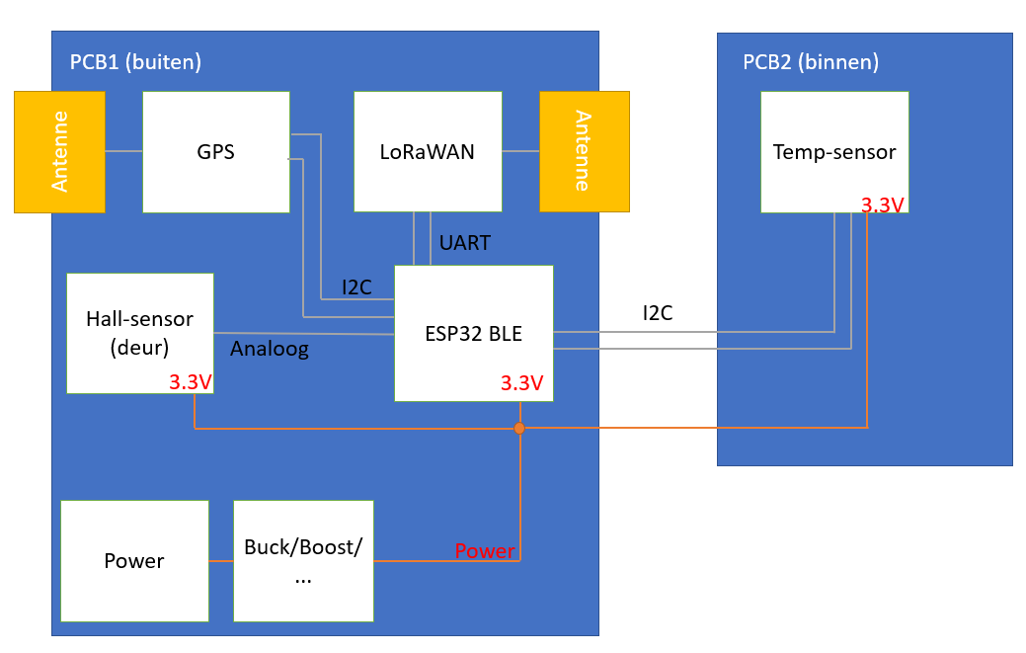

Figuur 1: Blockschema van de node

Omdat het systeem over heel Europa online moet blijven is de keuze gemaakt om LoRaWAN te implementeren. Deze zal de sensor-data beschikbaar maken op het netwerk. Om de container te lokaliseren zal gebruik gemaakt worden van GPS. Aangezien dit een energie hongerig systeem is zal de mogelijkheid naar assisted-GPS bekeken worden om zo de node te lokaliseren met een veel lager energie verbruik. Om de data van de node naar een monitor te krijgen zal een dashboard gemaakt worden via https requests en een C# gui.

# Verantwoordelijkheden

## Niet-Technisch

Basile zal de verantwoordelijkheid nemen over rapportering. Hieronder valt documentatie, verslaggeving en presentaties. De planning zal beheerd worden door Manoëlle, ze staat in voor het opvolgen van de planning. Tenslotte zal het financiële deel bijgehouden worden door Niel, zodat het duidelijk is hoeveel de totale kostprijs is van het project.

## Technisch

De technische opdeling zit iets complexer in elkaar. Ten eerste zal iedereen een deel hardware ontwerpen met bijhorende software. Elk lid zal zijn corresponderend ontwerp toevoegen aan een hiërarchisch Eagle schema. Het GPS systeem + antenne wordt ontworpen door Manoëlle. De temperatuur sensor, hall sensor en power voorzieningen worden gerealiseerd door Basile en tenslotte wordt de LoRaWAN + Antenne ontworpen door Niel.

Ieder lid maakt eerst een individueel prototype om zijn hardware te leren kennen. Indien het prototype werkt zullen de delen aan elkaar gekoppeld worden waarna het finale gehele prototype ontstaat. Als het gehele prototype werkt op een breadbord kan de PCB getekend worden waarbij Manoëlle de verantwoordelijkheid draagt. Verder zal een dashboard gemaakt worden door Niel, hierbij zal de data opvraagt worden via https requests om deze vervolgens te visualiseren in een windows console die gemaakt is met C#. Niel zal ook het in contact staan met de andere teamleden om de energiestrategie te overleggen om zo het verbruik zo laag mogelijk te houden. Tenslotte wordt de behuizing van de node ontworpen door Basile. Een overzicht van de taken en verantwoordelijkheden kan u in Tabel 1 terugvinden.

Tabel 1: Taken & verantwoordelijkheden

|  |  |  |  |
| --- | --- | --- | --- |
|  | Niel | Basile | Manoëlle |
| GPS + antenne (SW + HW) |  |  | x |
| Hall Sensor (SW + HW) |  | x |  |
| Temp Sensor (SW + HW) |  | x |  |
| LoRaWAN (SW + HW) | x |  |  |
| Energievoorziening (HW) |  | x |  |
| PCB |  |  | X |
| Energie verbruik | X |  |  |
| Behuizing |  | X |  |
| Dashboard | x |  |  |
| Rapportering (Documentatie + Presentaties) |  | X |  |
| Planning |  |  | X |
| Budget | x |  |  |